Tạo tài khoản đăng kí cho cửa hàng muốn đăng kí

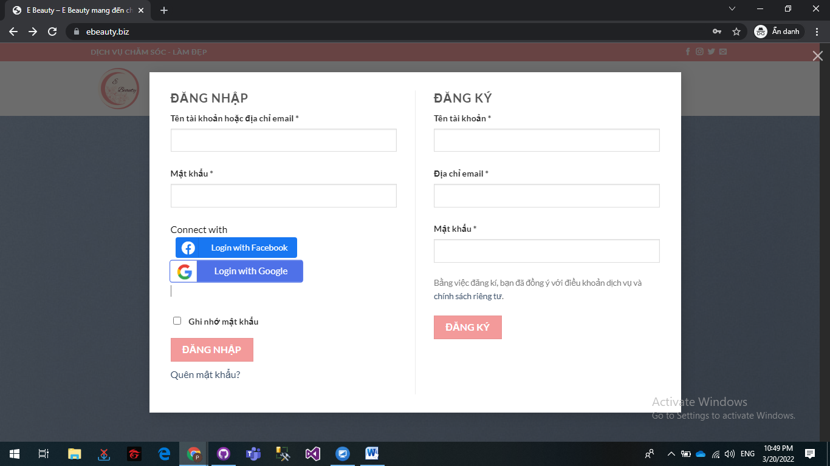

Trang chủ của tài khoản

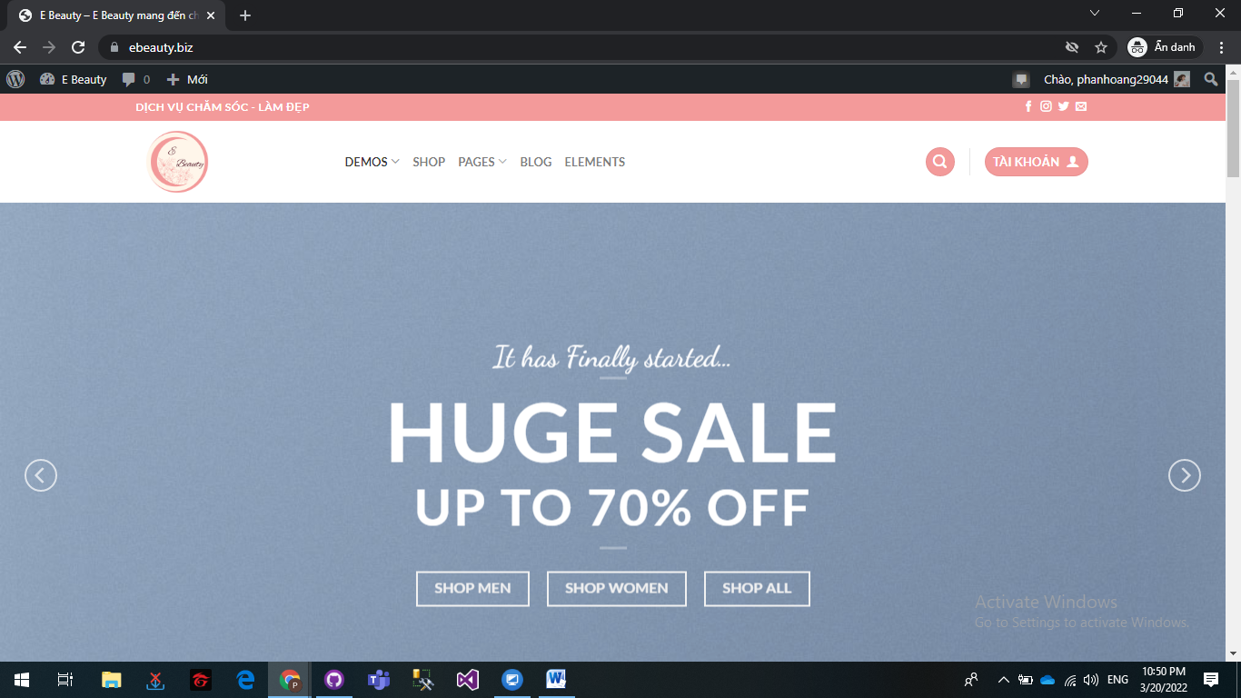

Cửa hàng có thể đăng nội dung các dịch vụ, bài viết lên trang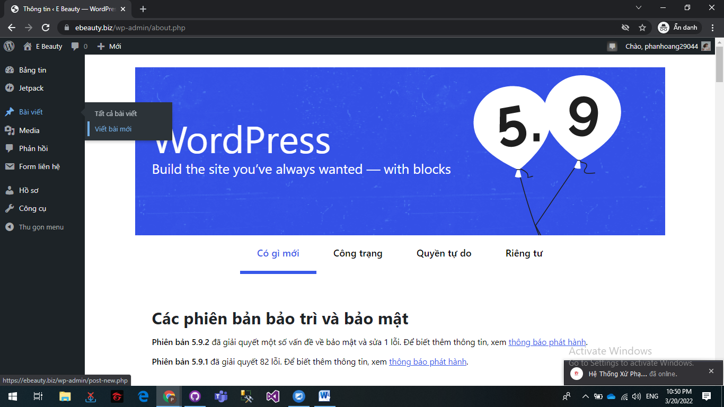

Các tài khoản được quản lí bởi người quản trị

